2014年全国职业院校技能大赛
装配钳工技术比赛项目方案申报书

类别：国赛已有项目

申报单位： 中国机械工业联合会
全国机械职业教育教学指导委员会
拟举办年份： 2014年
方案申报负责人：于清笈（联系人：李玲玲）
电话： 010-68594702
手机： 13910254257
邮件： 13910254257@163.com
通讯地址： 北京市西城区三里河路46号
邮政编码： 100823
申报时间： 2013年8月12日
2014年全国职业院校技能大赛
装配钳工技术比赛项目方案申报书
- 赛项名称
装配钳工技术
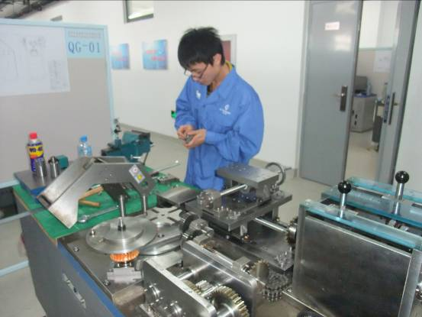

2.赛项组别
中职组
3.所属产业类型
现代制造业
4.在现行中职专业目录中的分类
加工制造
5.赛项方案设计团队构成
现代制造技术比赛执委会及专家组
6.赛项目的
装配钳工技术是一项综合技能要求较高的职业技术，要掌握机械，电器，液压，汽动元器件的运动原理，并能将相应的零件组装成按照其设计思想和工艺要求,装配成组件、部件或完整的产品。并能实现其功能和运动精度的要求。在中职学校开展装配钳工技术比赛，有利于提高加工制造专业建设和人才培养。
7.赛项意义与设计原则
赛项意义：展示中等职业学校选手，加工制造专业中装配钳工技术最新成果，培养选手掌握钳工基本操作、零部件装配与调整、装配质量检验等技能。促进中职学校加工制造专业人才培养。
设计原则：依据相关国家职业标准、行业标准和企业岗位要求设置各种典型工作任务，以竞赛活动为主线，通过赛场锻炼，提高选手的动手能力和岗位技能。
8.赛项方案的特色与创新点
充分体现机械设备装配中一些具有代表性和关键性的技术。如：轴及轴承的装配，滚珠丝杆副装配的跳动，齿轮的啮合，直线导轨安装的直线性、平行性，轴承的装配蜗轮蜗杆中心的调整等
创新点是：通过赛项反映了立式、卧式加工中心和数控设备中的一些主要功能部件和关键技术。开拓了选手视野。
9.比赛内容与规则
比赛内容：钳工基本操作技能，微形工作台、多级变速箱，回转工作台、自动冲头等机构的装配、测量及调整。常用工具和量具的选择及使用、装配质量检验等综合技能。
比赛规则：严格按照设备操作规程、工艺技术规程和安全规章制度执行。
10.赛项简介
选手应能熟练掌握装配工艺编制、钳工操作技能（划线、錾、锉、锯、钻、铰孔、攻螺纹、套螺纹、刮削与研磨等）、常用工具、量具的使用与维护、典型机械零部件装配与调整、安全文明生产与环境保护。
11.比赛样题
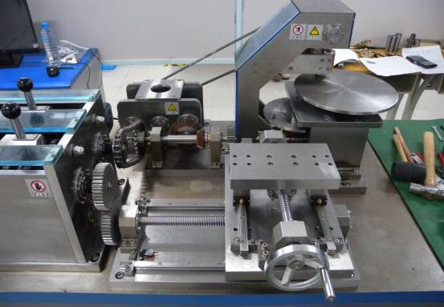

12.比赛方式
个人比赛项目：机械识图与绘图、机械机构的装配与调整、轴承的装配、工作台的装配、滚珠丝杠副、直线导轨副安装和调整。
13.比赛时间安排与流程
比赛时间：390分钟
流程：参赛选手抽取工位号→安全教育→填写各种卡片→清点比赛部品和工具→开始比赛→比赛结束提交比赛部件、试题答案、检测纪录→部件测试→成绩评定→排序。
注：比赛时间不含部件检测、成绩评定和排序三项内容。
14.评分标准制订原则、评测方法、评测细则
（1）严格按照考核要素和技能要求制定评分标准。
（2）严格按照比赛规程、评分标准进行检测和评分，做到检测和评分准确无误。
（3）采取流水式检测、评分方法，对检测、评分结果进行一查、二审、三复核。即本人自查，两人互审，监督人员复核。
（4）部件检测时应使用符合要求的检测工具，检测中遇到的技术问题或部件编号不清等情况时，应及时提出，不得擅自处理。
（5）按要求做好检测评分记录，填写操作项目评分表。
15.奖项设置
（1）参赛选手奖
每个比赛项目设一等奖、二等奖、三等奖。三个奖项数量占本比赛项目参赛选手人数的比例分别为10%、20%、30%。
（2）指导教师奖
大赛为一等奖选手的指导教师设置优秀指导教师奖。
16.技术规范
装配钳工技术比赛根据教育部中等职业学校数控专业等现代制造技术专业教学指导方案，紧密联系企业生产实际，结合中职学校专业教学纲要，参照相关专业职业技能鉴定标准中关于高级工的要求，适当体现当今现代制造技术领域的新技术和新知识。
17.安全保障
（1）为保证比赛的顺利进行，所有参赛选手须统一着比赛服装，戴工作帽。
（2）选手须穿防滑皮鞋。
（3）严禁戴手套操作设备。
（4）赛场设专职安全员。
(5) 严格按照设备操作规程、工艺技术规程和安全规程执行。
18.企业合作意向
浙江天煌科技实业有限公司,提供比赛用设备及赛场技术支持和服务；
19.赛项使用设备平台的相关标准
赛项采用符合教学实训行业相关标准的比赛设备。
20.建议使用的比赛器材和技术平台
THMDZT-1型 机械装调技术综合实训装置
比赛用工、量具：比赛所用的工具、量具、刀具采用由天煌教学设备有限公司
21.经费预算与保障方案
比赛所需资金由相关企业提供支持，继续采用往年自筹经费的方式。
22.比赛组织与管理
由中国机械工业联合会牵头组成赛项执委会，负责赛项的组织和总体协调工作；由企业、科研院所、职业院校相关人员组成专家组，负责赛项技术工作。
23.教学资源转化建设方案
中职教学的目的是为企业提供合格的后备技能人才。中职学校的数控教材需要结合企业的数控加工技术应用实际,紧跟数控加工技术的发展。试题可添加入原有教材内, 也可作为教学参考资料。专家组己在第一到第四届试题的基础上编写和出版了《现代制造技术—数控车铣技术》、《现代制造技术—数控综合加工技术》等书，以后还会编写和出版相应的书籍，供中职学校参考使用。
24.筹备工作进度时间表
赛项执委会对2014年比赛整体方案做了规划，专家团队对赛场环境、考核要素、试题多次进行研讨。本赛项因有多年比赛基础，2014年筹备工作将按照教育部的整体安排进行。
25.筹备工作人员及裁判人员组成建议
中职组现代制造技术赛项筹备工作人员，由赛项执委会、专家组、协办单位、承办单位、赞助企业等有关人员组成。
裁判人员从中职组现代制造技术赛项裁判人员库中遴选产生。
26.其他
装配钳工技术赛项是中职组现代制造技术比赛的一个基础赛项，此赛项我们已连续举办了四届，对中职学校数控专业建设和人才培养起到较大的促进作用，广受中职学校的欢迎。现代制造技术比赛专家团队负责赛项技术工作，有利于统一指挥和提高工作效率，也有利于赛场管理。由于赞助厂家统一对现代制造技术比赛提供赞助，消除了赛项不平衡状况，有利于发挥赞助资金对全部赛项支持力度。

